课时分层作业 (建议用时：45分钟) [合格基础练]
下图为世界某区域示意图。读图，完成1～2题。
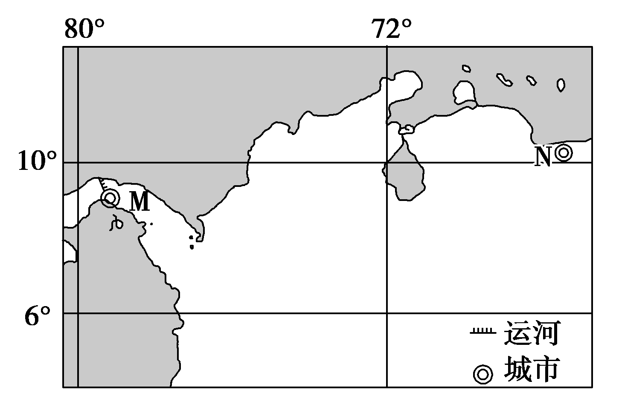
1．M城市形成的主导因素是( )
A．海洋 B．地形 C．运河 D．气候
2．N城市分布在山区的主要原因是( )
A．能源及矿产资源丰富 B．海拔较高，气候凉爽宜人
C．位于国土中心，便于管理 D．陆路运输发达，国防安全需要
读某大城市功能区分布简图，完成3～4题。
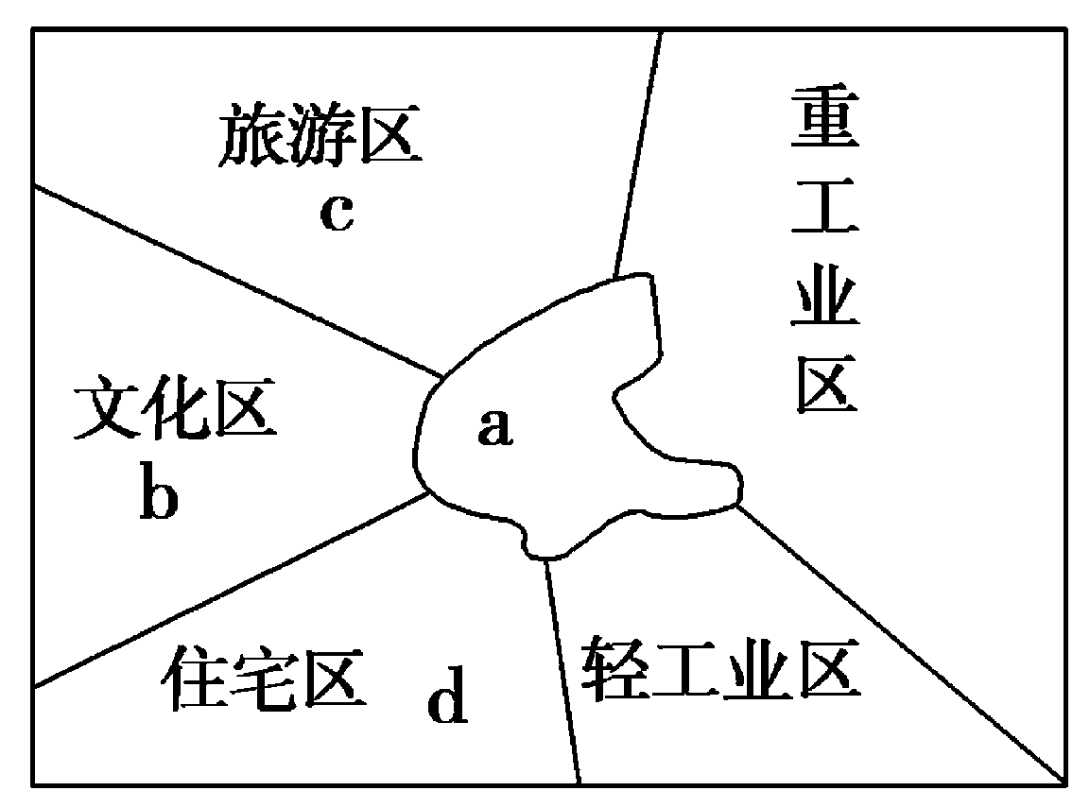
3．从城市功能区分布的结构看，该城市属于( )
A．同心圆模式 B．扇形模式 C．多核心模式 D．条、带状
4．若在该城市建设一座集零售、娱乐、餐饮、办公于一体的高层建筑，应建在( )
A．a区 B．b区 C．c区 D．d区
下图是某城市功能区分布示意图。读下图，回答5～6题。
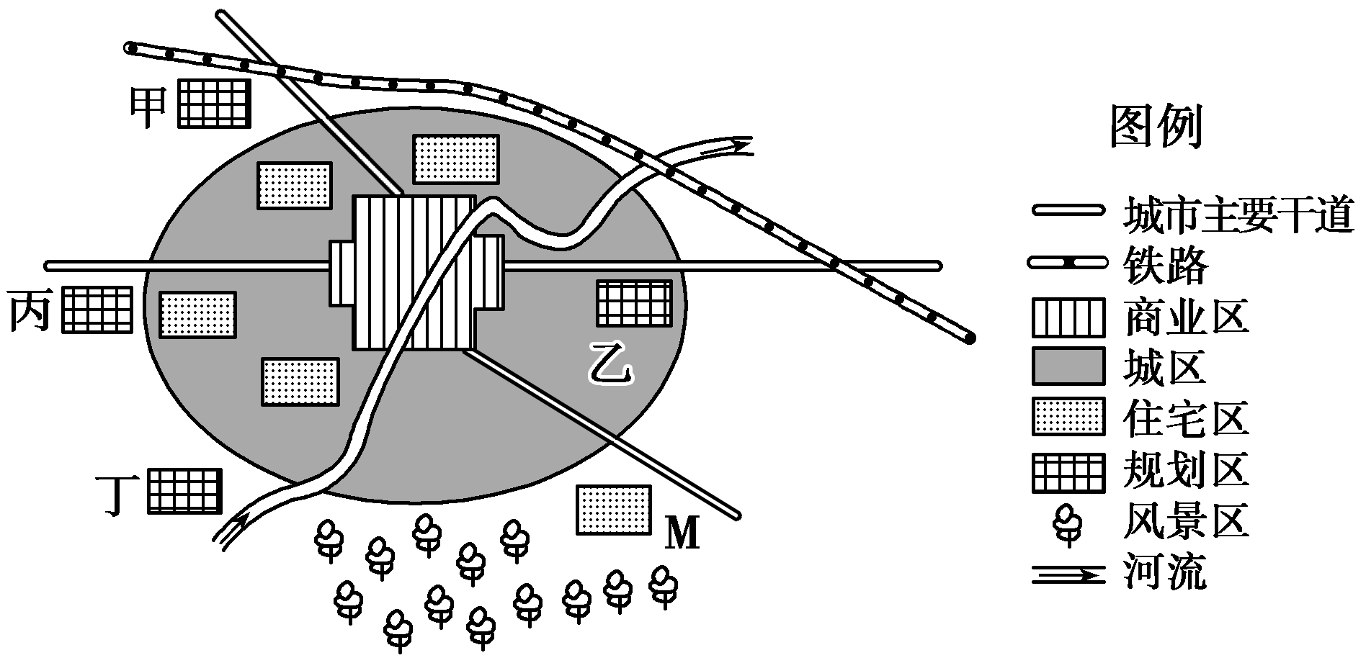
5．该市拟在规划区建设一大型仓储式批发市场，合理的布局方案是 ( )
A．甲区 B．乙区 C．丙区 D．丁区
6．近年来，M住宅区对市民的吸引力越来越大，理由是 ( )
①靠近风景区，环境优美 ②水源充足，地势平坦
③靠近工业区，方便职工上下班 ④有城市主要干道经过，交通便利
A．①② B．③④ C．②③ D．①④
下图为中心地服务范围示意图。读图，回答7～8题。
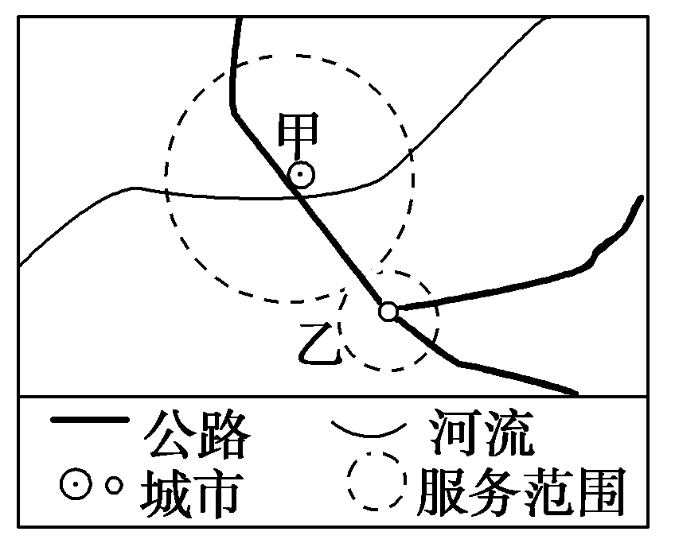
7．与乙相比，甲中心地( )
A．级别高 B．同等级中心地数量多
C．服务范围小 D．提供商品货物种类少
8．近年来，甲城市工业企业不断向城市外缘迁移的主要原因是( )
A．降低运输成本 B．减轻城市中心区环境压力
C．提高生产效率 D．拓展城市的地域空间范围

9．(2019·全国卷Ⅲ)阅读图文材料，完成下列要求。
德国鲁尔区曾是以煤炭、钢铁产业为主的传统工业区，经过综合整治，经济由衰落走向繁荣，环境污染严重的局面得到根本改善。目前，该区有500多万人口，50多座城市，老龄人口比重高居德国之首。该区医疗保健业发达，拥有100多家医院、近万名医生及数以千计的保健站、药店等。波鸿市人口近40万，是重要的生物制药基地，多所大学的医学研究处于世界领先水平。2009年，鲁尔区医疗保健中心落户波鸿市，并新建保健园。图甲示意鲁尔区的城市建成区和波鸿市的位置，图乙示意鲁尔大学、生物制药科学园和保健园在波鸿市的位置。
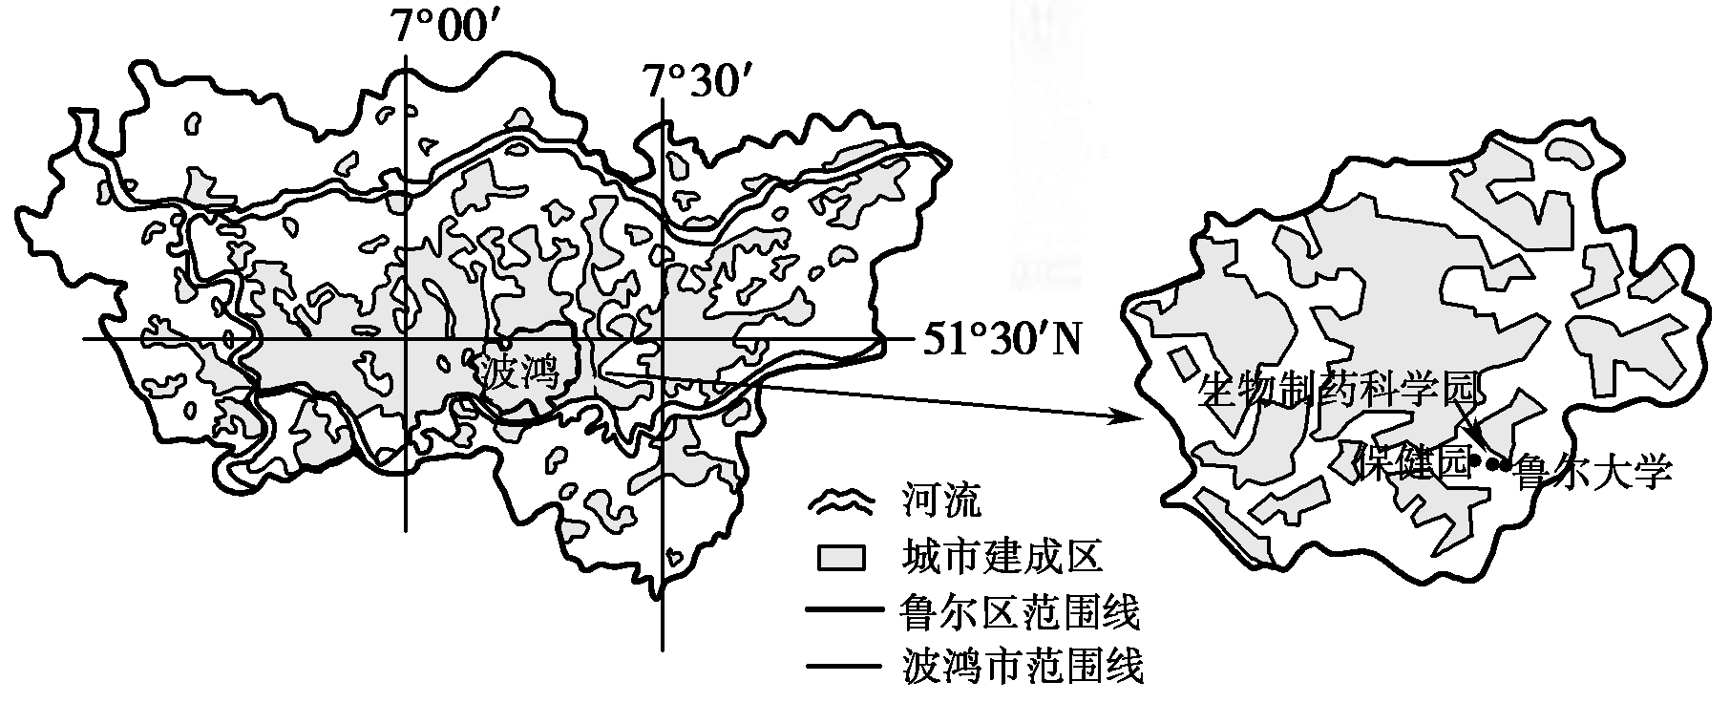
图甲 图乙
(1)概括鲁尔区城市的等级规模和空间分布特征。

(2)分析鲁尔区医疗保健业发达的原因。

(3)说明在波鸿市建设鲁尔区医疗保健中心的优势条件。

(4)指出波鸿市保健园选址的合理性。

[等级过关练]
法国区域经济发展不平衡现象在欧盟国家中较为典型。历史上，法国长期高度中央集权，巴黎一直是其政治中心。法国的人口、生产、服务活动高度集聚于巴黎，巴黎地区人口数量为第二位城市里昂的7倍以上。20世纪60年代，法国选择了若干边缘城市集聚区建立“平衡城市”，阻滞人口和产业向巴黎集中，以消除巴黎与其他地区之间发展的高度不平衡问题。读法国“平衡城市”影响范围示意图，回答10～12题。
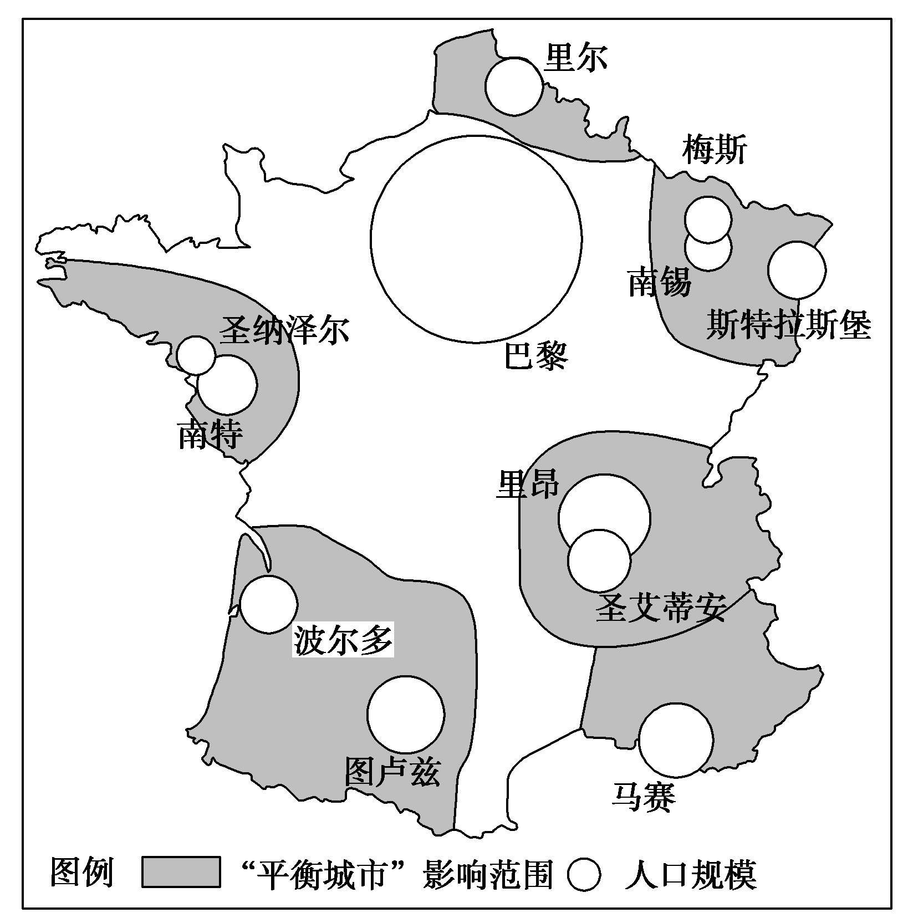
10．法国人口高度集聚于巴黎的主导因素是( )
A．地形 B．资源 C．交通 D．政治
11．法国建立“平衡城市”的主要目的是维持边缘城市集聚区的( )
A．服务门槛 B．服务种类 C．服务等级 D．服务范围
12．“平衡城市”规划的主要目标是优化法国城市的( )
A．空间结构 B．规模结构 C．产业协作 D．城市化进程

13．读某城市建成区用地面积变化图(图甲)与该市土地利用结构比例图(图乙)，回答下列问题。
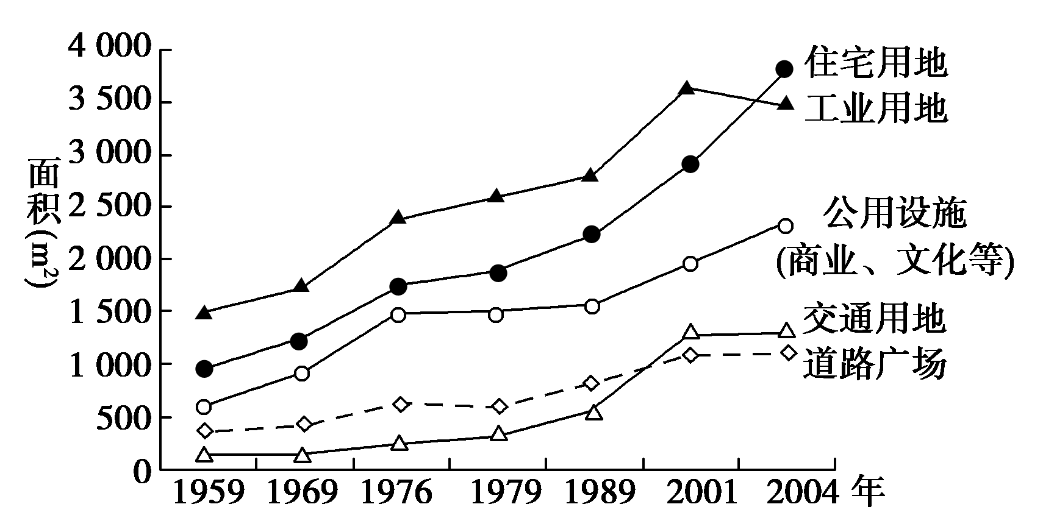
甲
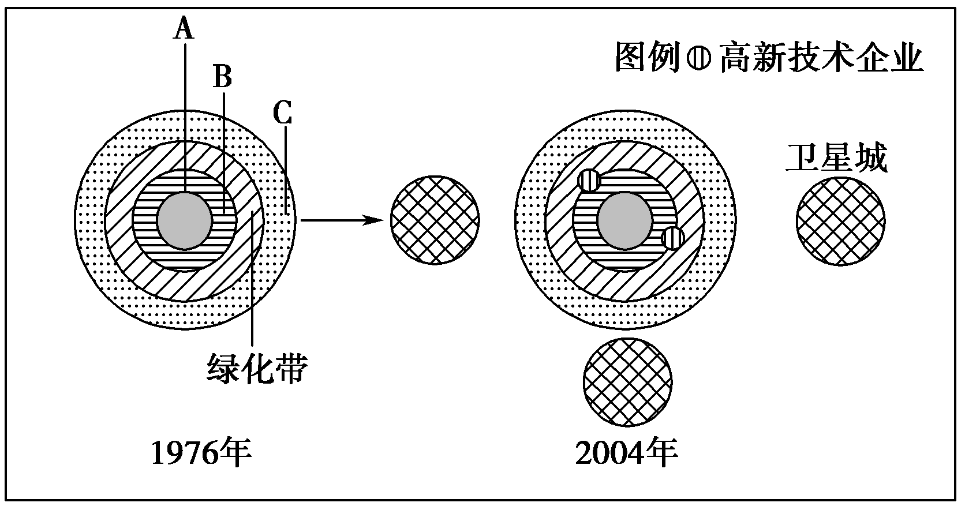
乙
(1)说出该城市土地利用的主要方式，说明50年代以来土地利用方式的变化趋势。

(2)说出该市的A、B、C三大城市功能区类型，指出形成这种功能分区的最主要因素。

(3)分析高新技术企业布局在该市中心城区外围的原因。

1．C 2.B [第1题，根据经纬度可推断出该城市位于中美洲，M城市附近的运河为巴拿马运河，该城市(巴拿马城)的形成主要受运河的影响。第2题，N城市位于北纬10°附近且靠近海洋，平原地区气候湿热，而山区海拔较高，气候凉爽宜人，更适宜居住。]
3．B 4.A [第3题，由图知，各功能区沿交通线呈扇形向外扩展，应为扇形模式。第4题，由题知该地为中心商务区，位于城市的几何中心即a区。]
5．A 6.D [第5题，大型仓储式批发市场占地面积广，需要便利的交通，甲处离城区较远，地价较低，且邻近铁路和公路，交通便利；而乙处在城区内，地价高；丙处和丁处的交通条件不如甲处。第6题，M住宅区靠近风景区，环境优美，有城市主要干道经过，方便人们出行，所以对居民的吸引力越来越大。]
7．A 8.B [第7题，甲中心地服务范围大，级别高，同等级中心地数量少，城市功能多。第8题，工业区不断迁往城市外缘是为了降低生产成本和保护城市中心区的生态环境。]
9、[解析] 第(1)问，本题侧重于对材料中信息的获取和归纳，材料中已知鲁尔区有500多万人口，50多座城市，可见该区的城市人口规模较小，多为中小城市。同时从图中城市的分布可知，城市密集，集中连片分布。第(2)问，鲁尔区医疗保健业发达的原因主要从医疗水平、市场需求等方面分析。鲁尔区经济发达，具有很高的医疗研究水平；人口老龄化严重；曾经环境污染严重引起的健康问题多，因而对医疗保健需求大。第(3)问，此题设问行为动词为“说明”，即分析医疗保健中心的优势条件，结合材料中的“是重要的生物制药基地，多所大学的医学研究处于世界领先水平”这一信息及图中波鸿市的地理位置等分析其优势条件即可。第(4)问，保健园是人们疗养的场所，所以位置需选择在环境优美、安静的地方，另外需要先进的医疗设备及知识和技术作为支撑。
[答案] (1)(数量多，规模小)以中小城市为主；城市密集(建成区连片，城市间距离近)。
(2)鲁尔区(是德国也是世界重要的工业区，)经济发达，医学研究水平高；曾经环境污染严重，健康问题多，对医疗保健需求高；老龄人口比重大，对医疗保健需求大。
(3)有多所大学(高等院校)，医学科研力量雄厚；有生物制药科学园，医药研制水平高；位置适中(，有利于医疗保健和医学研究、医药生产间的联系和相互促进)。
(4)保健园靠近生物制药科学园和鲁尔大学，可提供知识和技术支撑；位于城市边缘，环境较优，安静。
10．D 11.D 12.B [第10题，材料中提及巴黎一直是法国政治中心，人口高度集中于巴黎，所以主导因素是政治。第11题，法国通过扩大边缘城市的服务范围，来吸引周边人口集聚在边缘城市附近，从而阻滞人口和产业向巴黎集中。图示阴影部分为“平衡城市”影响范围，没有提及服务种类和服务等级。第12题，根据材料中“大巴黎地区人口数量为第二位城市里昂的7倍以上”“阻滞人口和产业向巴黎集中，以消除巴黎与其他地区之间发展的高度不平衡问题”，体现出城市规模结构的差异。]

13、[解析] 第(1)题，城市土地利用方式主要有住宅用地、工业用地、商业用地等，各种土地利用变化趋势呈上升趋势。第(2)题，商业区一般分布在市中心，工业区一般分布在城市边缘，主要是离市中心越远，地租越低。第(3)题，高新技术企业主要布局在环境优美、交通便利、高等院校和科研机构附近。
[答案] (1)该市土地利用以住宅用地、工业用地、公共设施、交通和道路广场用地为主。总体上，各种土地利用面积呈上升趋势，到21世纪以后，工业用地减少，住宅用地面积迅速增加。
(2)A：商业区(商业文化区)；B：住宅区；C：工业区。经济因素(地租高低)。
(3)老城区地价高，交通拥堵，环境质量下降，而郊区地价低，交通便捷，环境质量好，有利于高新技术企业发展。

